Nationaal park de Hoge Kempen, voornamelijk de sub-gebieden de Mechelse Heide en de Vallei van de Ziepbeek, is een beschermd natuurgebied (onder andere) in het kader van de Europese Vogelrichtlijn. Argumenten voor het aanwijzen van dit gebied zijn het broeden van roerdomp, wespendief, bruine kiekendief, korhoen, nachtzwaluw, ijsvogel, zwarte specht, boomleeuwerik en blauwborst. Daarnaast gebruiken migrerende vogels zoals de kraanvogel, visarend en blauwe kiekendief het gebied onderweg.

Een aantal van deze soorten komen we hopelijk tegen, daarom een kort portretje van hen.

Wespendief (*Pernis apivorus*; 52-60 cm, spanwijdte 118-150 cm)

De wespendief dankt zijn naam aan zijn unieke voedselvoorkeur onder roofvogels: larven, poppen, volwassen wespen en honing. Om zichzelf te beschermen tegen gemene steken heeft deze soort een hoge dichtheid van extra stevige veren op de kop en een dikke huid op de poten. De wespendief is alleen in de zomer in Europa, en overwinterd ten zuiden van de Sahara.

Kenmerken volgens de Vogelbescherming zijn:

* Buizerdachtig, maar met langere staart met scherpere hoeken
* Smalle, uitstekende kop
* Langere handvleugel (dan de buizerd)
* Houdt vleugels niet in zwakke V tijdens drijfvlucht (itt buizerd) en vliegt met soepele vleugelslagen
* Staart met drie dwarsbanden (vier bij juvenielen)

Link geluid: <http://www.xeno-canto.org/190084> (alarm call)

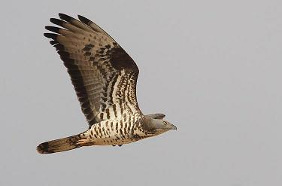

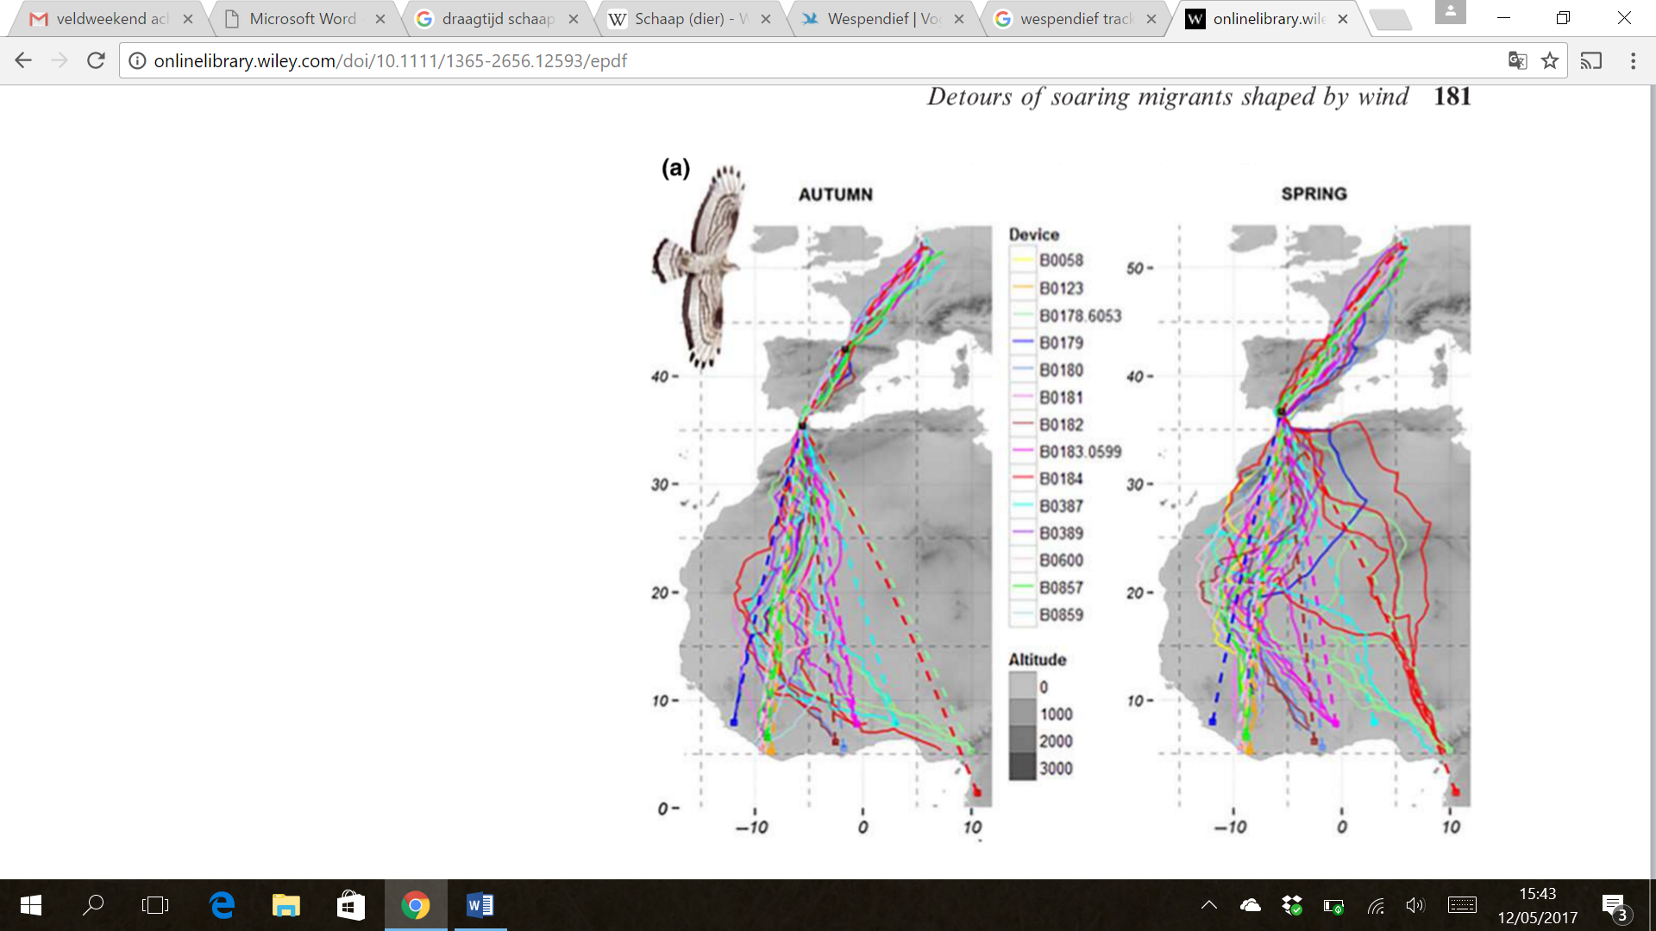Vansteelant et al. 2017.

Zwarte specht (*Dryocopus martius*; 45-55 cm, spanwijdte 64-68 cm)

De zwarte specht is een van de schuwere spechtensoorten, die snel wegvliegt als je hem nadert. Hij is een heuse ‘bosbouwer’ (of ‘ecosystem engineer’?) en hakt bijna ieder jaar een nieuw nest uit in een oude boom. De oude nesten worden gebruikt door onder andere bosuilen en boommarters.

Kenmerken volgens de Vogelbescherming:

* Grote zwarte vogel met een rode kruin (bij vrouw alleen achterhoofd)
* Vliegt als een gaai (flapperend in een rechte lijn, niet golvend zoals andere spechten)
* Zware en harde roffel
* In vlucht een luid “*KruKruKruKru”*

Link geluid: <http://www.xeno-canto.org/367943> (call)

<http://www.xeno-canto.org/367465> (drumming)

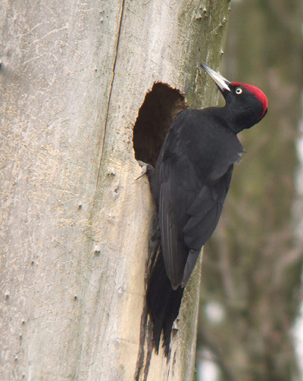

Boomleeuwerik (*Lullula arborea*; 13,5-15 cm)

De boomleeuwerik heeft van alle leeuweriken de kortste staart. Ondanks zijn naam kom je hem vaak tegen op zandgronden, de heide of stuifzand. Meestal hoor je hem echter voordat je hem ziet. Vliegt in balts hoog in kringen boven zijn territorium en ‘dwarrelt’ in een spiraal naar beneden.

Kenmerkgen volgens de Vogelbescherming:

* Korte kuif
* Opvallende lichte wenkbrauwstreep
* Aan de basis van de vleugel een opvallend (en uniek) zwart wit vlekje
* Geen uiterlijk verschil tussen mannetje en vrouwtje
* Vliegt op met meerlettergrepige roep met heldere fluittonen en zonder "r"
* Prachtige, melancholieke zang, met vele lange reeksen van dalende, warme klanken. In vlucht of in zit. Roep drie lettergrepig "tie-de-dlie", in allerlei variaties.

Link geluid: <http://www.xeno-canto.org/361402>

